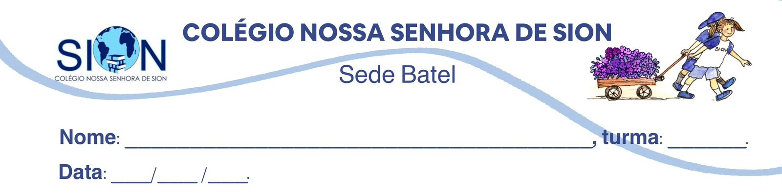Filosofia – 2ª Série EM
Professor Gabriel
1. Para Aristóteles, a Metafísica, também chamada de Filosofia Primeira, era o campo mais importante da Filosofia. Sobre as reflexões desse campo filosófico, marque a alternativa correta:
Objetos de conhecimentos:
Compreender as principais categorias da Metafísica de Aristóteles, e sua interação em casos concretos.
Reconhecer os princípios da Ética de Aristóteles.
Identificar os critérios de valor e de quantidade no pensamento político de Aristóteles.
a) A Metafísica investiga os princípios mais universais da realidade e do ser, buscando compreender aquilo que existe para além dos casos particulares observáveis.
b) A Metafísica estuda apenas os seres vivos e suas características concretas, utilizando observações e experimentos como principal método.
c) A Metafísica dedica-se exclusivamente à análise das sociedades humanas, das leis e das formas de organização política.
d) A Metafísica procura explicar somente os fenômenos físicos que podem ser medidos e comprovados empiricamente.
e) A Metafísica consiste na descrição histórica das diferentes culturas e de suas crenças religiosas ao longo do tempo.

2. Sobre a Metafísica de Aristóteles, analise as afirmativas abaixo e marque V para verdadeiro ou F para falso.
I. Na metafísica de Aristóteles, o ato corresponde ao desenvolvimento completo daquilo que existia apenas como potência. | ( )
II. A essência de um ser corresponde às características sem as quais ele deixaria de ser aquilo que é, enquanto os acidentes são características secundárias que podem mudar sem alterar sua essência. | ( )
III. Segundo Aristóteles, a causa material explica a finalidade de um ser, enquanto a causa final explica de que matéria ele é composto. | ( )
IV. Na teoria aristotélica, todo ser é composto de matéria e forma, sendo a forma aquilo que atualiza as potencialidades presentes na matéria. | ( )
V. Para Aristóteles, compreender plenamente um ser exige investigar diferentes causas, incluindo sua matéria, sua forma, a origem de seu movimento, e sua finalidade. | ( )

Leia o texto abaixo, que servirá de base para as perguntas da questão 3.
Um tronco de árvore foi levado de uma floresta até uma fábrica de papel. Ali, a madeira passou por diversos processos e transformou-se em folhas finas e claras. Mais tarde, essas folhas foram cortadas, organizadas e presas por uma espiral metálica, formando um caderno de capa vermelha.

3. De acordo com o texto e a metafísica de Aristóteles, responda às questões abaixo:
a) Quais são as “quatro causas” do caderno descrito no texto?

Formal: _________________________________________________________________________________
Material: ________________________________________________________________________________
Final: ___________________________________________________________________________________
Eficiente: ________________________________________________________________________________
b) Quais são as características essenciais deste caderno? Quais são acidentais?

_________________________________________________________________________________________
_________________________________________________________________________________________
_________________________________________________________________________________________
_________________________________________________________________________________________
c) Antes de ser processada, a madeira da árvore já tinha o potencial de se tornar papel. Quais outros potenciais daquela madeira não foram atualizados (não se tornaram realidade)?

_________________________________________________________________________________________
_________________________________________________________________________________________
_________________________________________________________________________________________

d) Quais potências o caderno possui?
_________________________________________________________________________________________
_________________________________________________________________________________________
_________________________________________________________________________________________

4. Sobre a filosofia política de Aristóteles, marque a alternativa INCORRETA:
a) Para Aristóteles, cidadão era aquele que podia participar das decisões e funções políticas da cidade.
b) Aristóteles classificava os governos considerando tanto a quantidade de governantes quanto a finalidade do governo.
c) Segundo Aristóteles, formas de governo voltadas ao bem comum eram consideradas corretas, enquanto aquelas voltadas a interesses particulares eram vistas como degeneradas.
d) Para Aristóteles, a diferença entre os regimes políticos dependia apenas do número de governantes, não importando seus objetivos.
e) O bom governo, para Aristóteles, dependia de um bom governante que usasse suas virtudes para buscar o bem comum.

5. A ética proposta por Aristóteles envolve, entre outras coisas, a chamada teoria do Justo Meio. Agora magine a seguinte situação: você senta em um restaurante e faz um pedido. O prato leva mais de uma hora para chegar e, quando chega, não está de acordo com o que tinha sido pedido.
De acordo com a ética de Aristóteles e a teoria do Justo Meio, qual é o comportamento correto nesta situação?
_________________________________________________________________________________________
_________________________________________________________________________________________
_________________________________________________________________________________________
_________________________________________________________________________________________
_________________________________________________________________________________________

